Тема 5. МНОЖЕСТВЕННАЯ РЕГРЕССИЯ И КОРРЕЛЯЦИЯ
Для построения линейного уравнения множественной регрессии 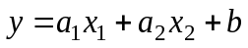 необходимо найти параметры уравнения множественной регрессии 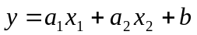, решим методом Крамера систему нормальных уравнений:
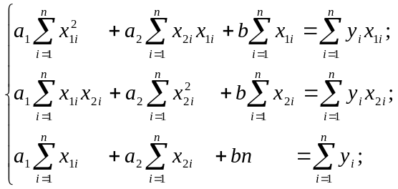
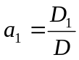; 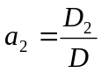; 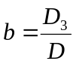, где
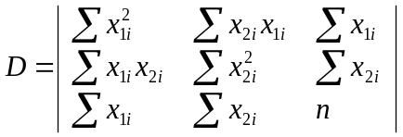; 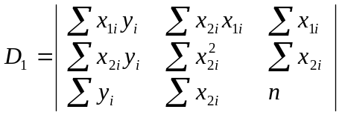;

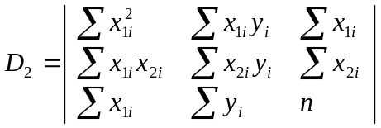; 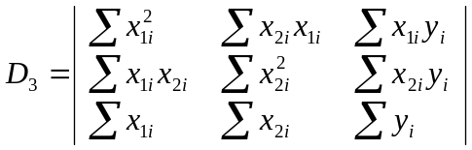.
Теснота связи между переменными y, ,  определяется с помощью индекса (коэффициента) множественной корреляции 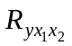, который находится по формуле.
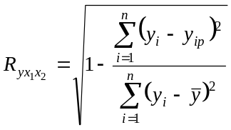.
Индекс (коэффициент) множественной детерминации
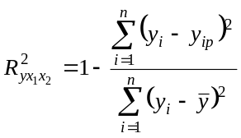
показывает, сколько процентов вариации зависимой переменной y объясняется уравнением множественной регрессии.
Проверку значимости линейного уравнения множественной регрессии в целом и индекса (коэффициента) множественной корреляции проведём с помощью F – критерия Фишера. Для этого проверяется гипотеза H₀ – о статистической незначимости уравнения множественной регрессии в целом и показателя тесноты связи – индекса множественной корреляции.
Вычисляется фактическое значение F – критерия Фишера по формуле
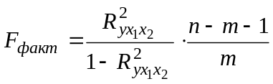,
где n – число единиц совокупности, m – число параметров при независимых неизвестных. Полученное значение F_{факт} сравнивается с табличным значением критерия F_{табл}.
Значение F_{табл} – это максимально возможное значение критерия под влиянием случайных факторов при данных степенях свободы и уровне значимости 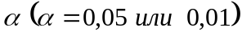.
Если F_{факт} > F_{табл}, гипотеза H₀ – о статистической незначимости линейного уравнения множественной регрессии и индекса множественной корреляции отвергается. Уравнение регрессии статистически значимо и надежно, связь между переменными x₁, x₂ и y сформировалась не случайно, а под влиянием объективно действующих факторов. В противном случае, если F_{факт} < F_{табл}, гипотеза H₀ – о статистической незначимости уравнения регрессии и индекса корреляции принимается. Уравнение регрессии статистически незначимо и ненадежно, связь между переменными , 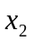 и y сформировалась случайно.
Частные F – критерии: 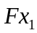 и 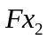 оценивают статистическую значимость присутствия каждой независимых переменных и в уравнении, их значения находятся по формулам.
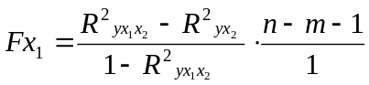, 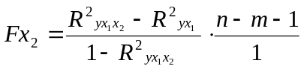.
Полученные значения сравниваются с табличным значением F_{табл}. Если 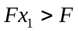_{табл.}, то целесообразно включать в модель фактор после фактора , в противном случае если 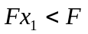_{табл.}, то включать в модель фактор после фактора нецелесообразно. Аналогичные выводы получаем для проверки включения фактора после фактора .
Оценку значимости коэффициентов , и  по t-критерию Стьюдента проводим с помощью вычисления фактических значений t – критерия:
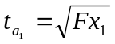, 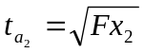.
Полученные значения сравниваются с табличным значением t_{табл}.
Для оценки тесноты связи между каждой парой факторов вычисляются коэффициенты парной корреляции: 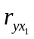, 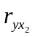 и 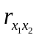.
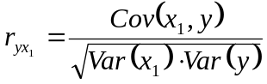; 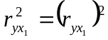; 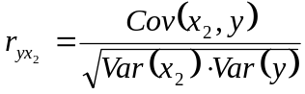; 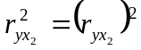;
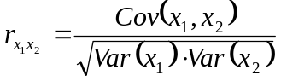; 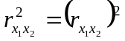.
Для оценки влияния на y значения фактора при неизменном значении фактора и значения фактора при неизменном значении фактора вычисляются частные коэффициенты (или индексы) корреляции: 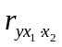, 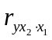.
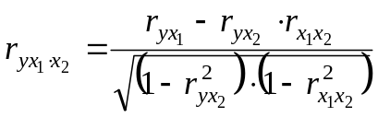, 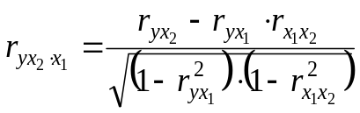.
Задание 5.

В таблице дана информация о динамике потребления овощей за 10 лет и факторов, оказывающих влияние на объём потребления, индекс цен и среднемесячный доход.
Требуется:
- найти зависимость среднедушевого потребления от размера дохода и индекса цен.
- Построить матрицу парных коэффициентов корреляции.
- Найти линейные коэффициенты частной корреляции и линейный коэффициент множественной корреляции.
- Оценить статистическую значимость уравнения множественной регрессии и его параметров с помощью критериев Фишера и Стьюдента.
- Осуществить прогнозы значений потребления овощей на следующие 2 года, рассчитав прогнозные значения соответствующих независимых факторов (х₁ и х₂) с учетом определения их средних относительных приростов (САП).
- Рассчитать коэффициенты эластичности потребления овощей в зависимости от дохода и индекса, для 11 и 12 годов.
Номер года, t | Среднемесячный доход на душу населения (руб.): D_{t} | Индекс цен в %  J_{t} | Среднедушевое потребление овощей в месяц (кг): P_{t}
1 | 17+N | 122+N | 73
2 | 19,4+N | 134+N | 76
3 | 23+N | 149+N | 71
4 | 25,6+N | 161+N | 76
5 | 19,6+N | 178+N | 78
6 | 34,1+N | 187+N | 80
7 | 36,7+N | 199+N | 77
8 | 44,5+N | 206+N | 79
9 | 43,2+N | 213+N | 83
10 | 46,7+N | 218+N | 89

Образец выполнения задания 5

В таблице дана информация о динамике потребления овощей за 10 лет и факторов, оказывающих влияние на объём потребления, индекс цен и среднемесячный доход.
Требуется:
1.найти зависимость среднедушевого потребления от размера дохода и индекса цен.
2.Построить матрицу парных коэффициентов корреляции.
3.Найти линейные коэффициенты частной корреляции и линейный коэффициент множественной корреляции.
4.Оценить статистическую значимость уравнения множественной регрессии и его параметров с помощью критериев Фишера и Стьюдента.
5.Осуществить прогнозы значений потребления овощей на следующие 2 года, рассчитав прогнозные значения соответствующих независимых факторов (х₁ и х₂) с учетом определения их средних относительных приростов (САП).
6.Рассчитать коэффициенты эластичности потребления овощей в зависимости от дохода и индекса, для 11 и 12 годов.
Номер года, t | Среднемесячный доход на душу населения (руб.): D_{t} | Индекс цен в %  J_{t} | Среднедушевое потребление овощей в месяц (кг): P_{t}
1 | 17 | 122,8 | 73
2 | 19,4 | 134,8 | 76
3 | 23 | 149,8 | 71
4 | 25,6 | 161,8 | 76
5 | 19,6 | 178,8 | 78
6 | 34,1 | 187,8 | 80
7 | 36,7 | 199,8 | 77
8 | 44,5 | 206,8 | 79
9 | 43,2 | 213,8 | 83
10 | 46,7 | 218,8 | 89

Решение.
1. Построим уравнение множественной регрессии 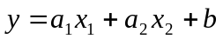.
Зависимость среднедушевого потребления от размера дохода и индекса цен, будем искать в виде уравнения множественной регрессии: , где y = P_{t} , х₁ = D_{t} , х₂ = J_{t} . Для определения параметров a₁, a₂, b решим методом Крамера систему нормальных уравнений:
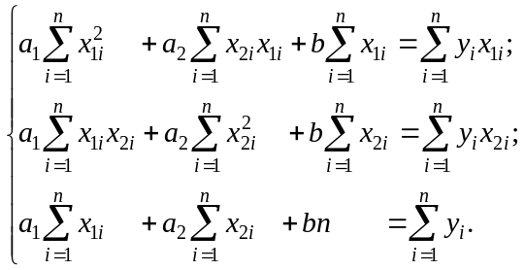
Расчеты проведем в таблицах ППП Excel.
№ | x₁=Dt | x₂=Jt | y=Pt | x₁^2 | x₂^2 | x₁·x₂ | x₁·y | x₂·y | y_{р}
1 | 17 | 122,8 | 73 | 289 | 15079,84 | 2087,6 | 1241 | 8964,4 | 71,927905
2 | 19,4 | 134,8 | 76 | 376,36 | 18171,04 | 2615,12 | 1474,4 | 10244,8 | 73,227066
3 | 23 | 149,8 | 71 | 529 | 22440,04 | 3445,4 | 1633 | 10635,8 | 74,920113
4 | 25,6 | 161,8 | 76 | 655,36 | 26179,24 | 4142,08 | 1945,6 | 12296,8 | 76,242305
5 | 19,6 | 178,8 | 78 | 384,16 | 31969,44 | 3504,48 | 1528,8 | 13946,4 | 77,000272
6 | 34,1 | 187,8 | 80 | 1162,81 | 35268,84 | 6403,98 | 2728 | 15024 | 79,437183
7 | 36,7 | 199,8 | 77 | 1346,89 | 39920,04 | 7332,66 | 2825,9 | 15384,6 | 80,759376
8 | 44,5 | 206,8 | 79 | 1980,25 | 42766,24 | 9202,6 | 3515,5 | 16337,2 | 82,254248
9 | 43,2 | 213,8 | 83 | 1866,24 | 45710,44 | 9236,16 | 3585,6 | 17745,4 | 82,701157
10 | 46,7 | 218,8 | 89 | 2180,89 | 47873,44 | 10217,96 | 4156,3 | 19473,2 | 83,530376
Сумма | 309,8 | 1775 | 782 | 10770,96 | 325378,6 | 58188,04 | 24634,1 | 140052,6 | 782
Среднее | 30,98 | 177,5 | 78,2 | 1077,096 | 32537,86 | 5818,804 | 2463,41 | 14005,26 | 78,2

(y-y_{р})2 | (y-y_{ср})2 | (x₁-x_{1ср})2 | (x₂-x_{2ср})2 | (x₁-x_{1 ср})(x₂-x_{2 ср}) | (y-y _{ср})(x₁-x_{1 ср}) | (y-y _{ср})(x₂-x_{2 ср}) | |(y-y_{p})/y|
1,1493874 | 27,04 | 195,4404 | 2992,09 | 764,706 | 72,696 | 284,44 | 0,014686
7,6891653 | 4,84 | 134,0964 | 1823,29 | 494,466 | 25,476 | 93,94 | 0,036486
15,367282 | 51,84 | 63,6804 | 767,29 | 221,046 | 57,456 | 199,44 | 0,055213
0,0587118 | 4,84 | 28,9444 | 246,49 | 84,466 | 11,836 | 34,54 | 0,003188
0,9994567 | 0,04 | 129,5044 | 1,69 | -14,794 | 2,276 | -0,26 | 0,012817
0,3167629 | 3,24 | 9,7344 | 106,09 | 32,136 | 5,616 | 18,54 | 0,007035
14,132905 | 1,44 | 32,7184 | 497,29 | 127,556 | -6,864 | -26,76 | 0,048823
10,590129 | 0,64 | 182,7904 | 858,49 | 396,136 | 10,816 | 23,44 | 0,041193
0,0893069 | 23,04 | 149,3284 | 1317,69 | 443,586 | 58,656 | 174,24 | 0,003601
29,916786 | 116,64 | 247,1184 | 1705,69 | 649,236 | 169,776 | 446,04 | 0,061456
80,309893 | 233,6 | 1173,356 | 10316,1 | 3198,54 | 407,74 | 1247,6 | 0,284499
8,0309893 | 23,36 | 117,3356 | 1031,61 | 319,854 | 40,774 | 124,76 | 0,02845
 | Var(y) | Var(x₁) | Var(x₂) | Cov(x₁, x₂) | Cov(y, x₁) | Cov(y, x₂) | A_{cp}
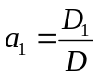; 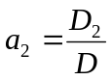; 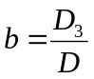, где

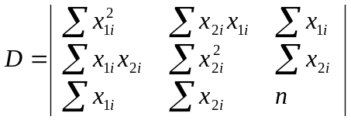= 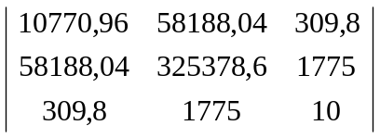=18737997;

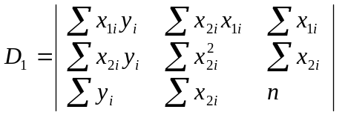=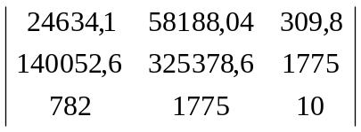=2157881,1;

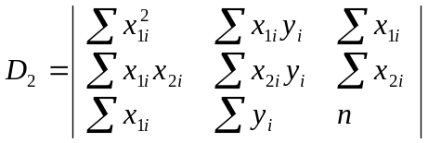=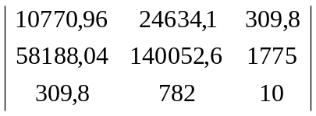=1597062,46;

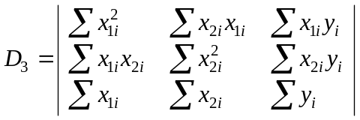=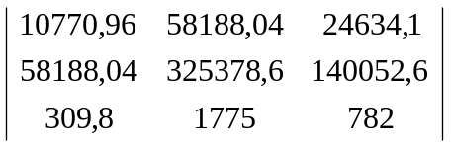=1114981622.

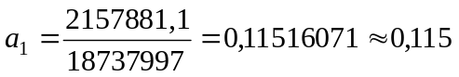; 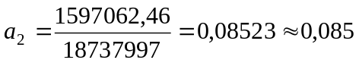; 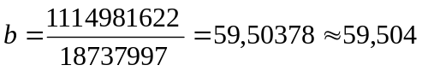.
Уравнение регрессии имеет вид:
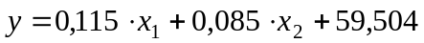 или 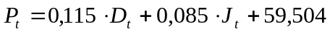.
Если среднемесячный доход на душу населения увеличится на 1 руб., а индекс цен не изменится, то среднедушевое потребление овощей в месяц увеличится ≈ на 0,115 кг.
Если индекс цен увеличится на 1 %, а среднемесячный доход на душу населения не изменится, то среднедушевое потребление овощей в месяц увеличится ≈ на 0,085 кг.

2. Построим матрицу парных коэффициентов корреляции:

 | у
у | 1 | 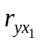 | 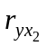
 | 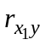 | 1 | 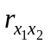
 | 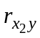 | 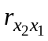 | 1

Коэффициенты: ,, , найдем по формулам, необходимые расчеты проводим с помощью ППП Excel:

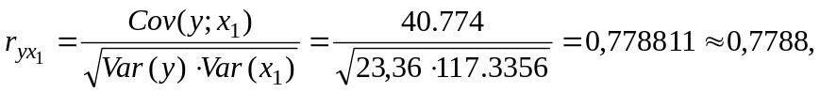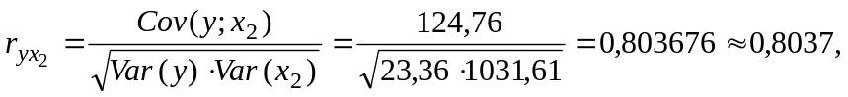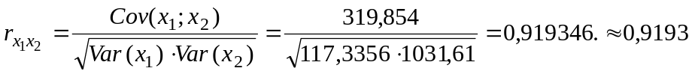.
Факторы у и х₁, у и х₂, х₁ и х₂ – явно коллинеарны, так как соответствующие парные коэффициенты линейной корреляции больше 0,75, связь между ними прямая и тесная.
Матрица парных коэффициентов корреляции будет иметь вид:
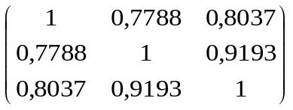.
Рассчитаем линейный индекс множественной корреляции:
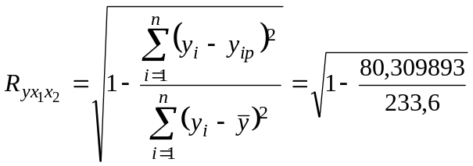= 0,8100665 ≈ 0,81,
значение индекса близко к единице, следовательно связь между факторами среднедушевого потребления овощей в месяц (у), среднемесячного дохода на душу населения (х₁) и индекса цен (х₂) тесная.
Рассчитаем коэффициент детерминации:

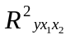 = (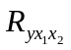)² = 0,6562077 ≈ 0,656, следовательно, 65,6% - вариации среднедушевого потребления овощей в месяц (у), объясняется уравнением регрессии.

3. Найдем линейные коэффициенты частной корреляции.

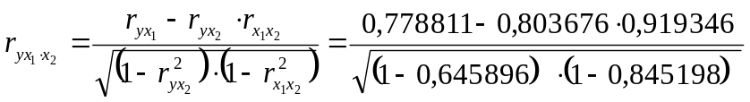= 0,1706499 ≈ 0,1706,

Полученное значение говорит о незначительном влиянии среднемесячного дохода на душу населения (х₁) на среднедушевое потребление овощей в месяц (у) при неизменном уровне индекса цен (х₂).

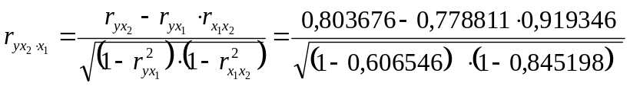= 0,355273 ≈ 0,3553.

Индекс цен (х₂) оказывает большее (но всё же умеренное) влияние на среднедушевое потребление овощей в месяц (у) при неизменном уровне среднемесячного дохода на душу населения (х₁).

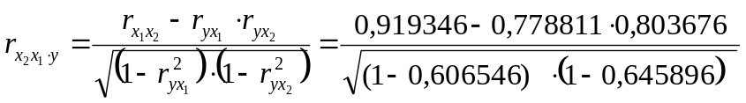= 0,786138 ≈ 0,7861.

Межфакторная зависимость х₂ и х₁ значительно выше чем парная у и х₁: 0,786 больше 0,171. Это приводит к выводу о необходимости исключения фактора х₁ из уравнения множественной регрессии.

4. Оценим статистическую значимость уравнения и его параметров с помощью критериев Фишера и Стьюдента.
Фактическое значение F-критерия Фишера:

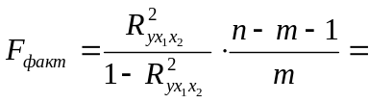6,6805639 ≈ 6,681; F_{табл}=4,74.

Вывод: 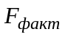 = 6,681 > 4,74 = F_{табл}, гипотеза H₀ о статистической незначимости уравнения регрессии в целом и показателя тесноты связи коэффициента корреляции отвергается. Уравнение регрессии в целом статистически значимо, связь между факторами сформировалась неслучайно.
С помощью частных F-критериев Фишера оценим значимость каждого фактора, включенного в модель:
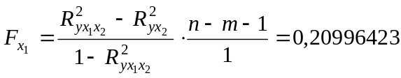≈ 0,209 < F_{табл}=5,59,
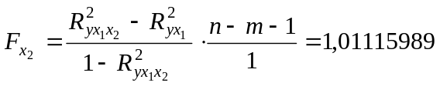≈1,011< F_{табл}=5,59.
Вывод: дополнительное включение фактора среднемесячного дохода на душу населения (х₁) после фактора индекса цен (х₂) а также дополнительное включение индекса цен (х₂) после среднемесячного дохода на душу населения (х₁)– статистически неоправданно.
Оценим параметры уравнения по критерию Стьюдента:

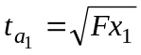=0,4582185≈0,458 < t_{табл} =2,3646; 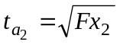=1,0055645 ≈1,006< t_{табл} = 2,3646.

Вывод: гипотеза H₀ – о незначимом отличии от нуля коэффициентов регрессии а₁ и а₂ – принимается, коэффициенты регрессии а₁ и а₂ сформировались случайно.

5. Осуществим прогнозы значений потребления овощей на следующие 2 года. Рассчитаем прогнозные значения соответствующих независимых факторов ( и ) с учетом определения их средних относительных приростов (САП).
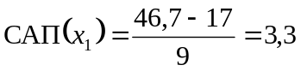; 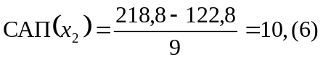;
Для 11 года: 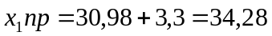
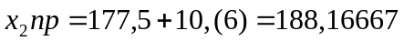

= 79,489163≈ 79,49.
Согласно прогнозу на 11 год спрос на овощи составит в среднем 79,49 кг в месяц.

Для 12 года 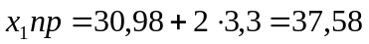
= 80,778327 ≈ 80,78.
Согласно прогнозу на 12 год спрос на овощи составит в среднем 81 кг в месяц.

6. Рассчитаем коэффициенты эластичности спроса на овощи в зависимости от дохода и индекса цен для 11 года.
Коэффициенты эластичности найдем по формулам:
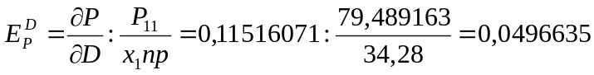≈ 0,05.
При увеличении среднемесячного дохода на душу населения в 11 году на 1% среднедушевое потребление овощей в месяц возрастет в среднем приблизительно на 0,05%.
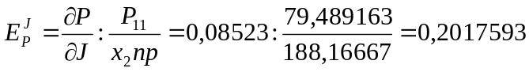≈0,2.

При увеличении индекса цен в 11 году на 1% среднедушевое потребление овощей в месяц возрастет в среднем приблизительно на 0,2 %.

Рассчитаем коэффициенты эластичности спроса на овощи в зависимости от дохода и уровня цен для 12 года.
Коэффициенты эластичности найдем по формулам:
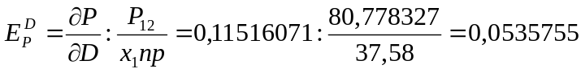≈ 0,05.
При увеличении среднемесячного дохода на душу населения в 12 году на 1% среднедушевое потребление овощей в месяц возрастет в среднем приблизительно на 0,05%.
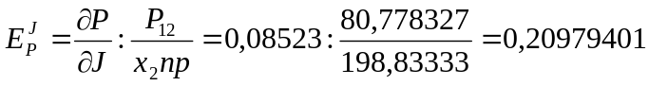≈0,21.

При увеличении индекса цен в 12 году на 1% среднедушевое потребление овощей в месяц возрастет в среднем приблизительно на 0,21 %.

Нахождение параметров уравнения y = a₁x₁ + a₂x₂ + b с помощью ППП Excel с использованием надстройки Анализ данных и инструментов Корреляция и Регрессия
Для нахождения параметров уравнения и оценки качества построенной модели с помощью ППП Excel выполним следующие шаги.
- Вводим исходные данные или открываем существующий файл с этими данными (рисунок 5.1).

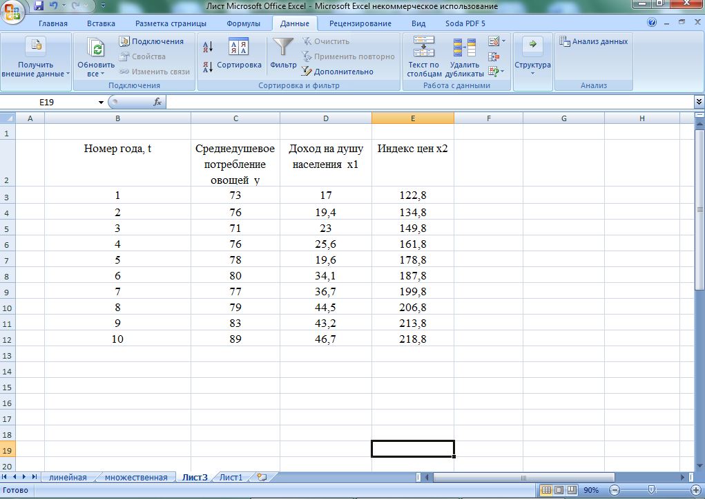
Рис. 5.1. Окно ввода данных

- В главном меню последовательно выбираем «Данные», «Анализ данных» (рисунок 5.1).
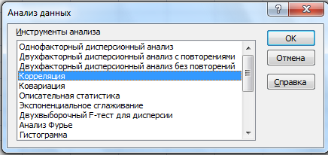
Рис. 5.2. Окно анализа данных

- В окне анализа данных выбираем инструмент Корреляция и щелкаем по кнопке OK. В полученном окне Корреляция (рис. 5.3) в строке Входной интервал указываем значения исходных данных и параметры вывода в выходном интервале (рис. 5.4) и щелкаем по кнопке OK.

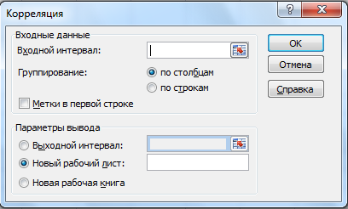
Рис. 5.3. Окно анализа данных - корреляция

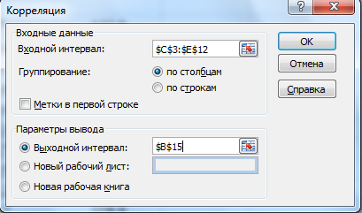

Рис. 5.4. Окно анализа данных – корреляция

- Получаем результаты выполнения процедур (рис. 5.5).

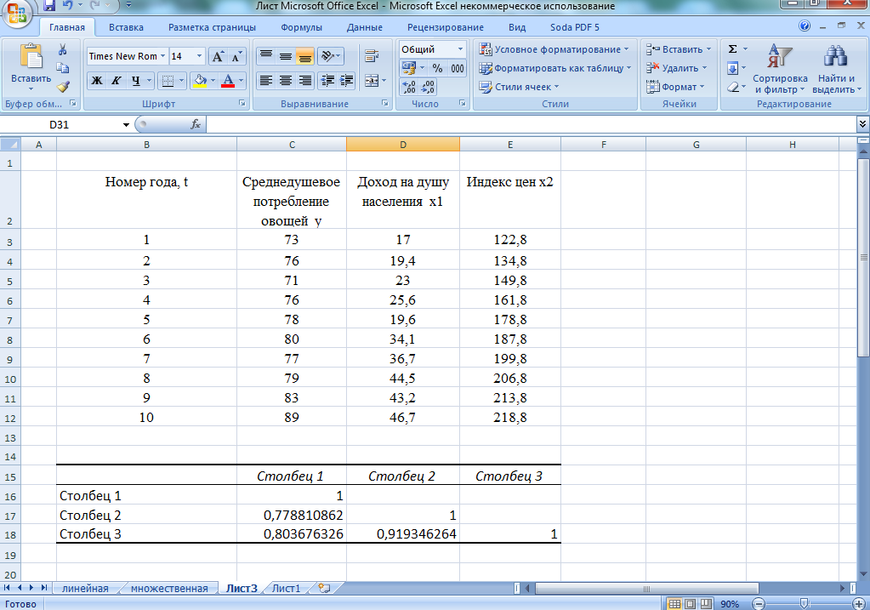

Рис. 5.5. Окно анализа данных - корреляция

- Для нахождения параметров b, a₁, а₂ и оценки качества построенного уравнения в главном меню последовательно выбираем Данные, Анализ данных, инструмент Регрессия, щелкаем по кнопке OK (рис. 5.6).

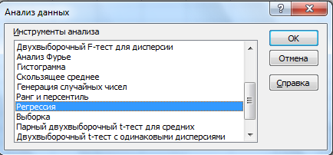

Рис. 5.6. Окно анализа данных

- В полученном окне Регрессия указываем в строках входные интервалы значений y и x и параметры вывода в выходном интервале (рис. 5.7) и щелкаем по кнопке OK.

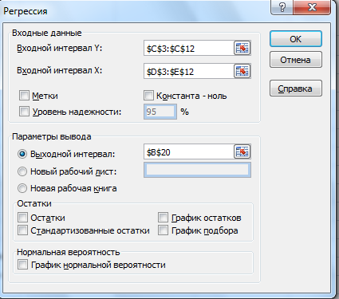

Рис.5.7. Окно анализа данных – регрессия

- Результаты

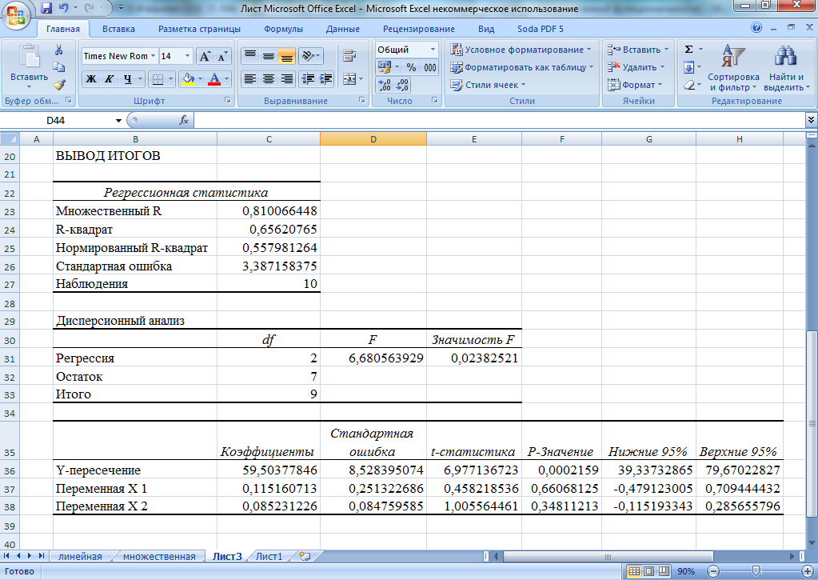
Рис. 5.8. Окно анализа данных - регрессия
- Полученные результаты с учетом корректировки приводим в таблице (рис. 5.9).

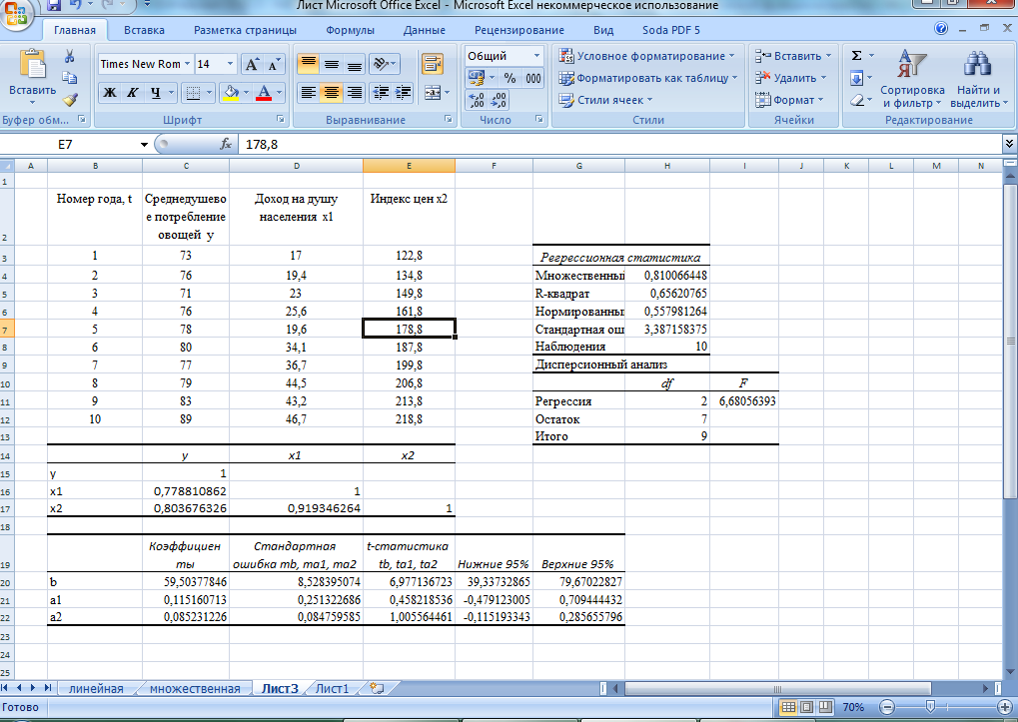
Рис. 5.9

Нахождение матрицы коэффициентов парной корреляции и коэффициентов частной корреляции с помощью ППП Statgraphics
При проведении многофакторного анализа - Multiple Variable Analysis вычисляются линейные коэффициенты парной корреляции и линейные коэффициенты частной корреляции. Для этого выполним следующее.
- Вводим исходные данные или открываем существующий файл с этими данными (рисунок 5.10).

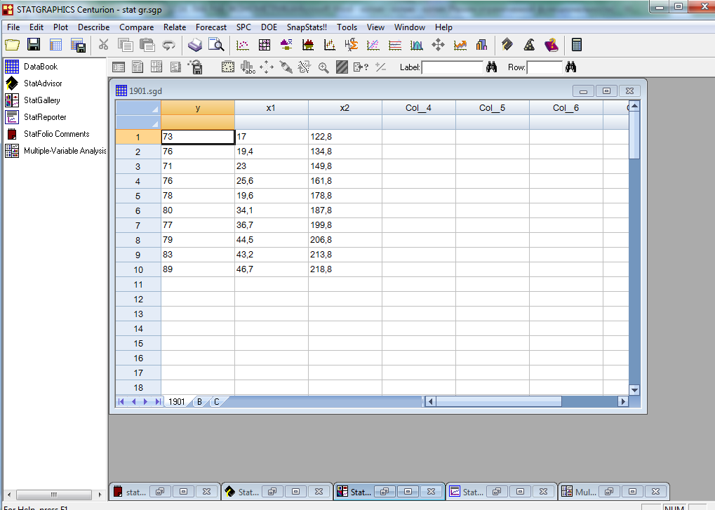
Рис. 5.10. Окно ввода данных

- В главном меню последовательно выбираем Describe, Numeric Data, Multiple Variable Analysis , появляется диалоговое окно ввода данных (рисунок 5.11).

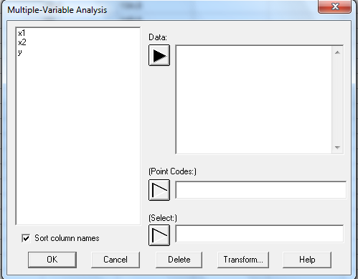

Рис. 5.11. Диалоговое окно ввода данных

- Последовательно помечаем левой кнопкой мыши переменные x₁, x₂, y; и после каждой пометки щелкаем по черному треугольнику Data. В результате переменные x₁, x₂, y будут перенесены последовательно в окно расположенное справа (рисунок 5.12). Щелкаем по кнопке OK.
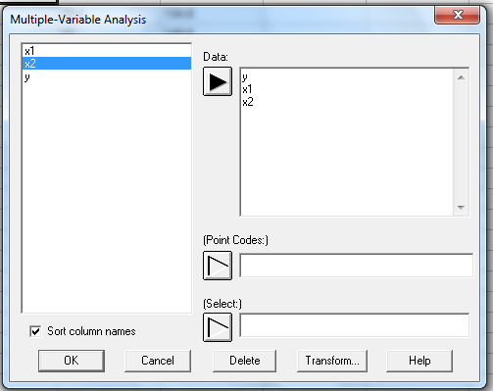

Рис. 5.12. Диалоговое окно ввода данных

- В появившимся окне Multiple Variable Analysis Options (рисунок 5.13) щелкаем по кнопке OK, появляется окно Tables and Graphs (рис.5.14).

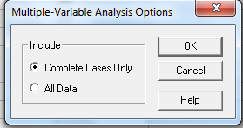

Рис. 5.13.

- В окне Tables and Graphs проставляем флажки как указано на рисунке 5.14. и щелкаем по кнопке OK.

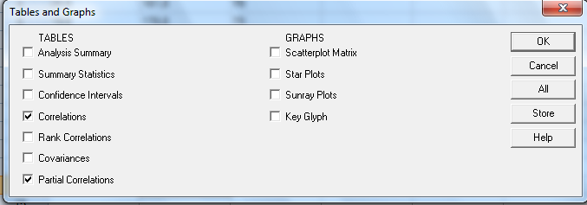
Рис. 5.14.

- В результате получим матрицы коэффициентов парной и частной корреляций (рис. 5.15.).

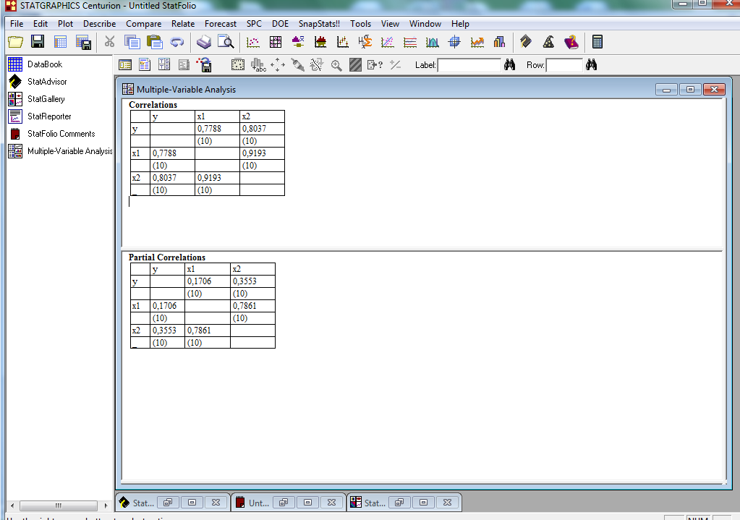
Рис. 5.15.

Из 1-й таблицы выписываем матрицу парных коэффициентов корреляции:

.

Из 2-й таблицы выписываем коэффициенты частной корреляции:
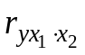≈ 0,1706,
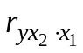≈ 0,3553,
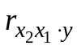≈ 0,7861.

